醉古巴7天之旅

巴拉德罗，首都哈瓦那，关码湿地，古典马塔莎市，加勒比海遨游，璀璨水晶洞，入住五星酒店

- 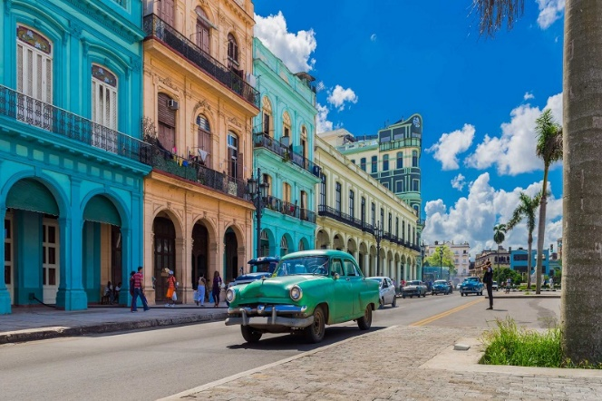
- 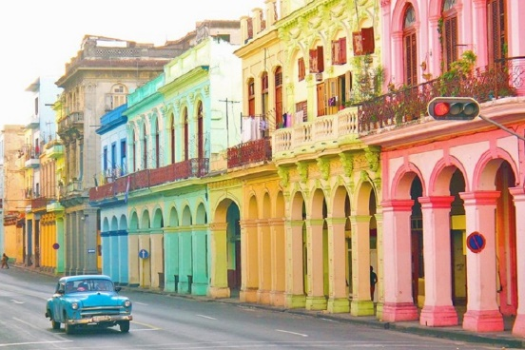
- 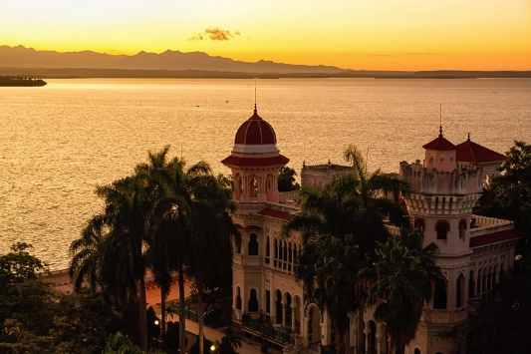
- 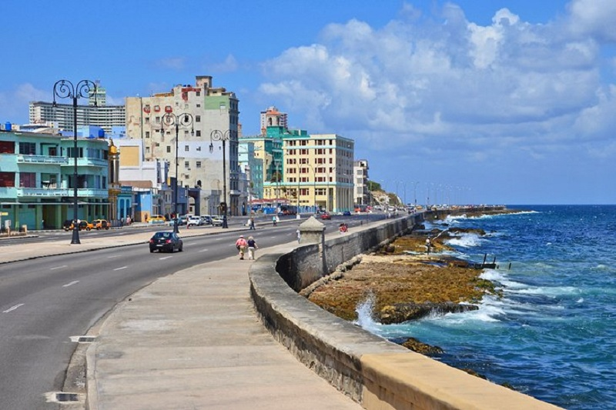
- 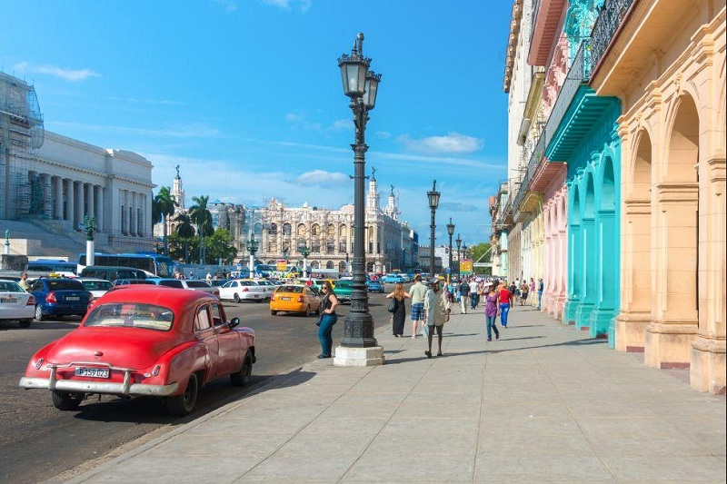
行程概览
行程介绍
自选项目
机票酒店
签证服务
旅游保险
行前准备
用户协议
行程概览
线路亮点：
1) 保证金牌中文领队•陪同讲解分析古巴人文•历史•地理 (保证从多伦多机场开始陪同全程)，高档空调巴士接送，101%好评，非一般古巴团可比，私人管家式售后服务

2) 精挑细选•豪华星级酒店，紧挨世界十大沙滩-VARADERO巴拉德罗

3）巴拉德罗环岛游，特色老爷车 & 马车环岛游，巴拉德罗岛最大跳蚤市场

4) 首都哈瓦那新城区旧城区，各大著名广场，唐人街，海明威酒吧和海明威酒店,购买超值古巴雪茄，朗姆酒

5) 飞龙湾海滩游泳，乘坐豪华私家游艇，免费酒水，当场捕捉龙虾，鲜甜美味

6) 关玛湿地公园，鳄鱼潭公园，快艇游览丛林密布的聚宝湖，泰诺城，原始风情印第安人村，特色火车游览甘蔗田，小猪湾热带鱼海滩

7）古巴最大的贝拉玛水晶洞，马坦萨斯省会城市马坦萨斯市，

8）特色吉普车观光游

9) 特色古巴美食，酒吧，咖啡馆，歌舞表演，各种水上活动，娱乐设施等。
线路编号：CUB08B
行程天数: 8天
选项及升级服务: 由于旅游高峰期位置有限，我们建议您下单时确认参加自费项目与否
服务语言： 中文
增值服务: 订购保险 签证服务

团费包括：
◆ 飞机：多伦多/蒙特利尔-往返直飞【古巴~巴拉德罗】国际机票
【温哥华/埃德蒙顿/卡尔加里出发;无法保证直飞且有可能需要在前一天晚上出发并在多伦多或蒙特利尔转机;每人价格加CAD$300】
◆ 巴士：当地豪华巴士
◆ 住宿：行程所列之5星酒店双人标间，每晚都有精彩绝伦的表演
◆ 膳食：酒店内丰富自助餐，饮料，美酒任食
◆ 门票：行程中所列已包含或赠送的景点门票
◆ 导游：专业华籍领队（多伦多出发）+ 当地优秀导游

团费不包括

.巴拉德罗观光，古巴特色老爷车和马车环岛游+最大游跳蚤市场（必选）
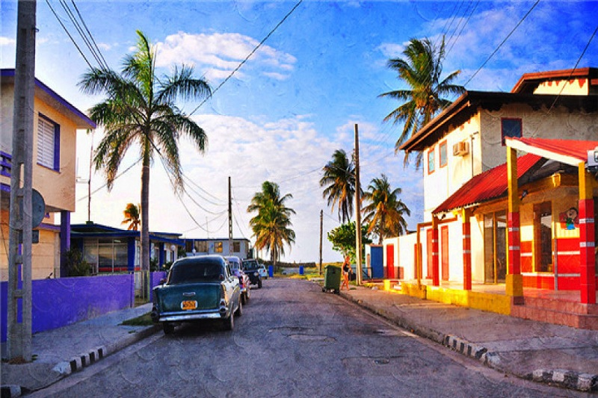

. 首都哈瓦那观光:（必选）
哈瓦那（La Habana）是古巴共和国的首都及最大城市。全国经济、文化中心。位于古巴岛西北哈瓦那湾阿尔门达雷斯河畔，扼守着墨西哥湾通往大西洋的大门，具有重要的战略地位。该城市是古巴和加勒比海国家里最大的城市，是古巴政府所在地，许多政体机构以及商业总部也都设在哈瓦那。
哈瓦那地处热带，气候温和，四季宜人，有“加勒比海的明珠”之称，古老教堂、城堡、广场、博物馆、纪念碑、公园、图书馆等众多，为著名的旅游胜地。哈瓦那分为旧城和新城两部分，旧城是建筑艺术的宝库，拥有各个时期不同风格的建筑，至今还留有许多西班牙式的古老建筑，被列为世界文化遗产。新城是拉丁美洲著名的现代化城之一，临加勒比海，街道宽阔整齐，高楼鳞次栉比，拥有豪华的宾馆、饭店、公寓、政府大厦等，花坛草坪点缀其间，充满现代化气息和繁荣景象。
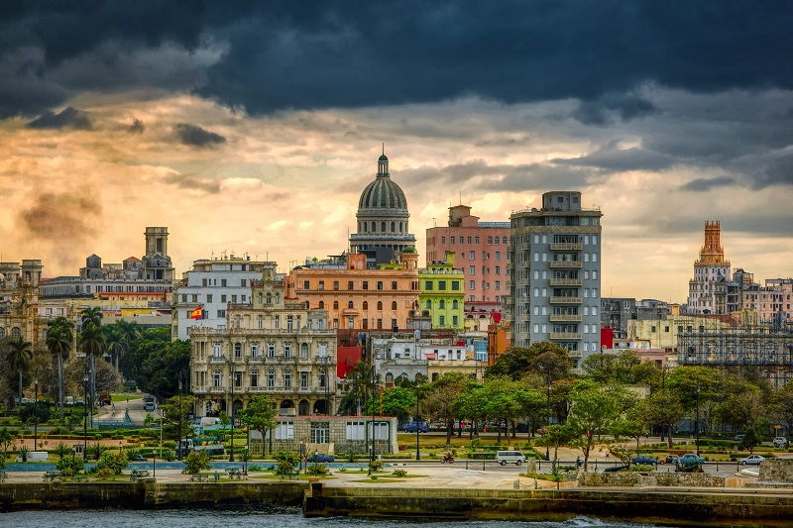

. 睡美人山+贝拉玛水晶洞+马坦萨斯城区观光（必选）

水晶洞位于马坦萨斯市郊，是古巴开发最早的旅游景观之一，十九世纪六十年代向游人开放。也是古巴最长最深的天然溶洞。已探明的长度有三公里，对游人开放的长度有一公里，深30多米，里面潮湿黑暗需要手电筒来照明。这里的了。
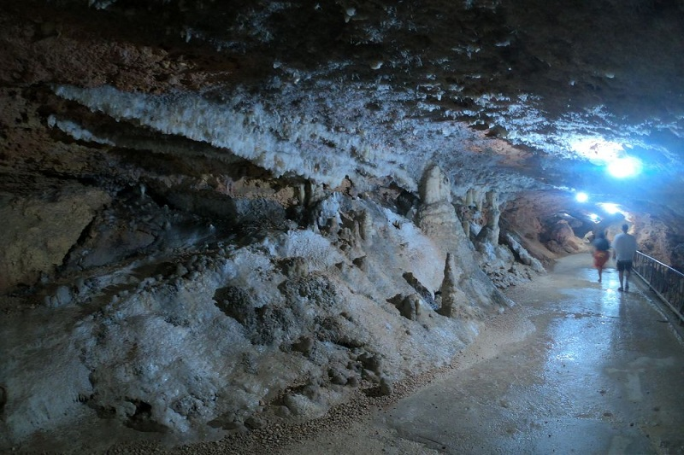
*团队人数：
【团队人数：20-40人】
*导游服务：
【多伦多出发~全程专业华籍领队+当地优秀导游+专业司机】
*古巴政府要求每人必须有一份有效的旅游医疗保险（出发前购买即可）
古巴旅游保险：
Emergency Hospital & Medical for Canadians（0-15）+CAD$28.16.00/人
Emergency Hospital & Medical for Canadians（16-59）+CAD$36.16/人
Emergency Hospital & Medical for Canadians（60-64）+CAD$41.44/人
Emergency Hospital & Medical for Canadians（65-70）+CAD$66.72/人
Emergency Hospital & Medical for Canadians（71-74）+CAD$71.28/人

*【订单确认】

订购后3个工作日内，请再次登录【先锋旅游官方网站】，到客户中心-历史订单-查看【订单状态，订团确认书 & 订团发票】。

在此期间，所有订购产品，均无法视为最终确认，如若订单无法确认，【先锋旅游】将提供全额退款。

如果您有任何疑问，请在【加拿大东部时间：周一至周五：10：00 AM - 17：00 PM】拨打416-588-8989与我们联系。
*【成团声明】

当旅游人数不足20人时，本公司有权取消出团, 或取消领队.若取消出团我司会提前通知旅客并退还贵宾全额团费。

*【订单更改】

对现有预订的更改（无论原因如何），将收取每人CAD 50的费用以及任何额外的供应商费用。这包括名称更改和删除任何服务，如自费项目和接送等。（所有与机票产生关系的团种均不在此说明范围内）。

请注意，航空公司 或 邮轮公司的预订姓名变更将被全部取消和重新预订。取消罚款，并不包括在本预订变更政策。

出发后的变更或增加服务在修改时以当地费率为准，并且必须由旅客直接向当地导游/供应商支付。
期限定价$698/位起！！！古巴 (Cuba )
当天行程
费用说明
必须参加的经典一日游
哈瓦那经典一日游 （不含午餐）：$100
关玛湿地公园+动植物生态园+鳄鱼养殖场+当地特色水果市集 （不含午餐）：$100
可自选项目：
豪华游艇+新鲜龙虾午餐(每人一只): $100
环岛游+双层观光巴士+跳蚤市场+经典马车游+敞篷老爷车+海边炭烧龙虾大餐: $80
海地浮潜+海豚表演：$50 + $40

1)哈瓦那经典一日游(包特色午餐） 2)关玛湿地自然原生态一日游 (包特色午餐） 3)飞龙湾珊瑚岛私家游艇捕龙虾一日游 (含龙虾餐) 4)特色马车逛小镇&跳蚤集市购物优惠及自选项目
行程詳情
第1天

多倫多 - 巴拉德羅
多倫多機場和專業華人領隊直飛古巴，到達後接往世界十大著名海灘—巴拉德羅的豪華度假村大酒店，即可親身感受海灘水清沙幼。
住宿安排
國際五星酒店
用餐安排
晚餐
交通安排
飛機，汽車
第2天

參加馬坦薩斯市及水晶洞 (必選)
早餐後，前往馬坦薩斯省首府馬坦薩斯市(Matanzas City)，建於1572年，又稱古巴的「雅典聖城」，是一座充滿文化底蘊的城市，歷史上古巴許多著名藝術家大都來自這裡。之後參觀全美洲最大及最著名的水晶洞Bellamar Cave。石洞內千奇百怪，晶瑩剔透的鐘乳石盡入眼簾，令您眼界大開！然後遊覽市中心各歷史名勝景點(城市最高點馬坦薩斯山頂，最古老的天主教堂、市政府文化廣場及旁邊的自由市場，團友可以充分體驗古巴當地氣息 ，回到酒店後享用午餐。
住宿安排
國際五星酒店
用餐安排
早餐，午餐，晚餐
交通安排
汽車
第3天

選擇 1 或 2
1. 巴拉德羅自由自在逍遙遊
您可留在酒店自由享受私人陽光沙灘及一切康樂活動，暢飲古巴特色飲料、酒水。 。

2. 或自費參觀首都哈瓦那 - 國會 - 古城-聖母院 - 唐人街 - 古城堡-海明威酒吧 (自選)
早餐後，乘坐旅遊大巴前往相距約149KM的首都哈瓦那，隨即展開哈瓦那市內觀光，暢遊新舊城各旅遊點，舊城可參觀：Marro Castle古城堡，大教堂，手工藝品市場(注1)，以及大文豪海明威「老人與海」的酒吧，也可以嘗試海明威創作的風靡古巴的雞尾酒Mojito。午餐後繼續遊覽新城，革命廣場，哈瓦那大學，古巴國會大樓，歌劇院及充滿西班牙色彩的古城街道。並有機會採購雪茄。
住宿安排
國際五星酒店
用餐安排
早餐，午餐，晚餐
交通安排
汽車
第4天

巴拉德羅自由自在逍遙遊
可享用度假酒店內各種設施，暢遊加勒比海。包括大型國際級泳池、暖水按摩池、酒吧、桌球、健身室、乒乓球，網球及酒店舉辦之各式各樣免費興趣小組活動。也可以觀賞當晚為您而設之精彩表演。
住宿安排
國際五星酒店
用餐安排
早餐，午餐，晚餐
交通安排
汽車
第5天

薩巴塔沼澤國家公園–關瑪濕地公園 - 珍珠島聚寶湖 - 鱷魚潭 (必選)
在酒店餐廳內享用豐富自助早餐後，乘搭豪華旅遊巴士前往薩巴塔沼澤國家公園，之後前往關瑪(Guama)，再換乘快艇橫渡叢林密佈的聚寶湖(Treasure Lake)，其後到泰諾城(TainoTown)參觀充滿原始風情的印第安人村及有機會觀賞富有部落特色的婚禮及歡迎儀式，島上一座一座的水上小旅館更是一大景觀。並可在原始風貌的部落地帶內，自費享用傳統的古巴農家餐。午後繼而前往古巴最著名的鱷魚養殖場，觀賞鱷魚的兇猛特性，並可手抱小鱷魚拍照。傍晚返回酒店，晚餐後享用酒店內各式娛樂設備。

住宿安排
國際五星酒店
用餐安排
早餐，晚餐
交通安排
汽車
第6天

選擇 1 或 2
1. 巴拉德羅自由自在逍遙遊
您可留在酒店自由享受私人陽光沙灘及一切康樂活動，暢飲古巴特色飲料、酒水。

2. 或自費參加巴拉德羅-加勒比海(珊瑚島，飛龍灣) (自選)
早餐後，領隊將安排客人乘搭獨家承包私人豪華遊艇，暢遊加勒比海著名寶島─珊瑚島。團友可隨意使用船上的設備，如潛水鏡、吸氣管、腳蹼等，於離岸半公裏處，由船長帶領潛入海中，欣賞珊瑚礁奇景，或捕捉新鮮生猛龍蝦及各類海產，且可於船上即時烹調享用，人生難得一試。您更會慨歎珊瑚島之水清沙細，沿沙灘漫步可欣賞各種美麗的貝殼，如遊人間仙境。午後，團友可選擇返回酒店，使用酒店提供的各項娛樂設施。晚餐於酒店內享用自助餐，並欣賞每晚不同的精彩表演。

住宿安排
國際五星酒店
用餐安排
早餐，午餐，晚餐
交通安排
汽車
第7天

特色馬車或老爺車(來回)遊跳蚤市場 (必選)
乘坐古巴特色馬車，或者老爺車，前往最多紀念品的跳蚤市場盡情購買當地紀念品。
住宿安排
國際五星酒店
用餐安排
早餐，午餐，晚餐
交通安排
汽車
第8天

機場 - 返回多倫多
收拾行李物品，乘專車往機場，於機場免稅店作最後巡禮，返回多倫多。

住宿安排
用餐安排
早餐
交通安排
飛機

